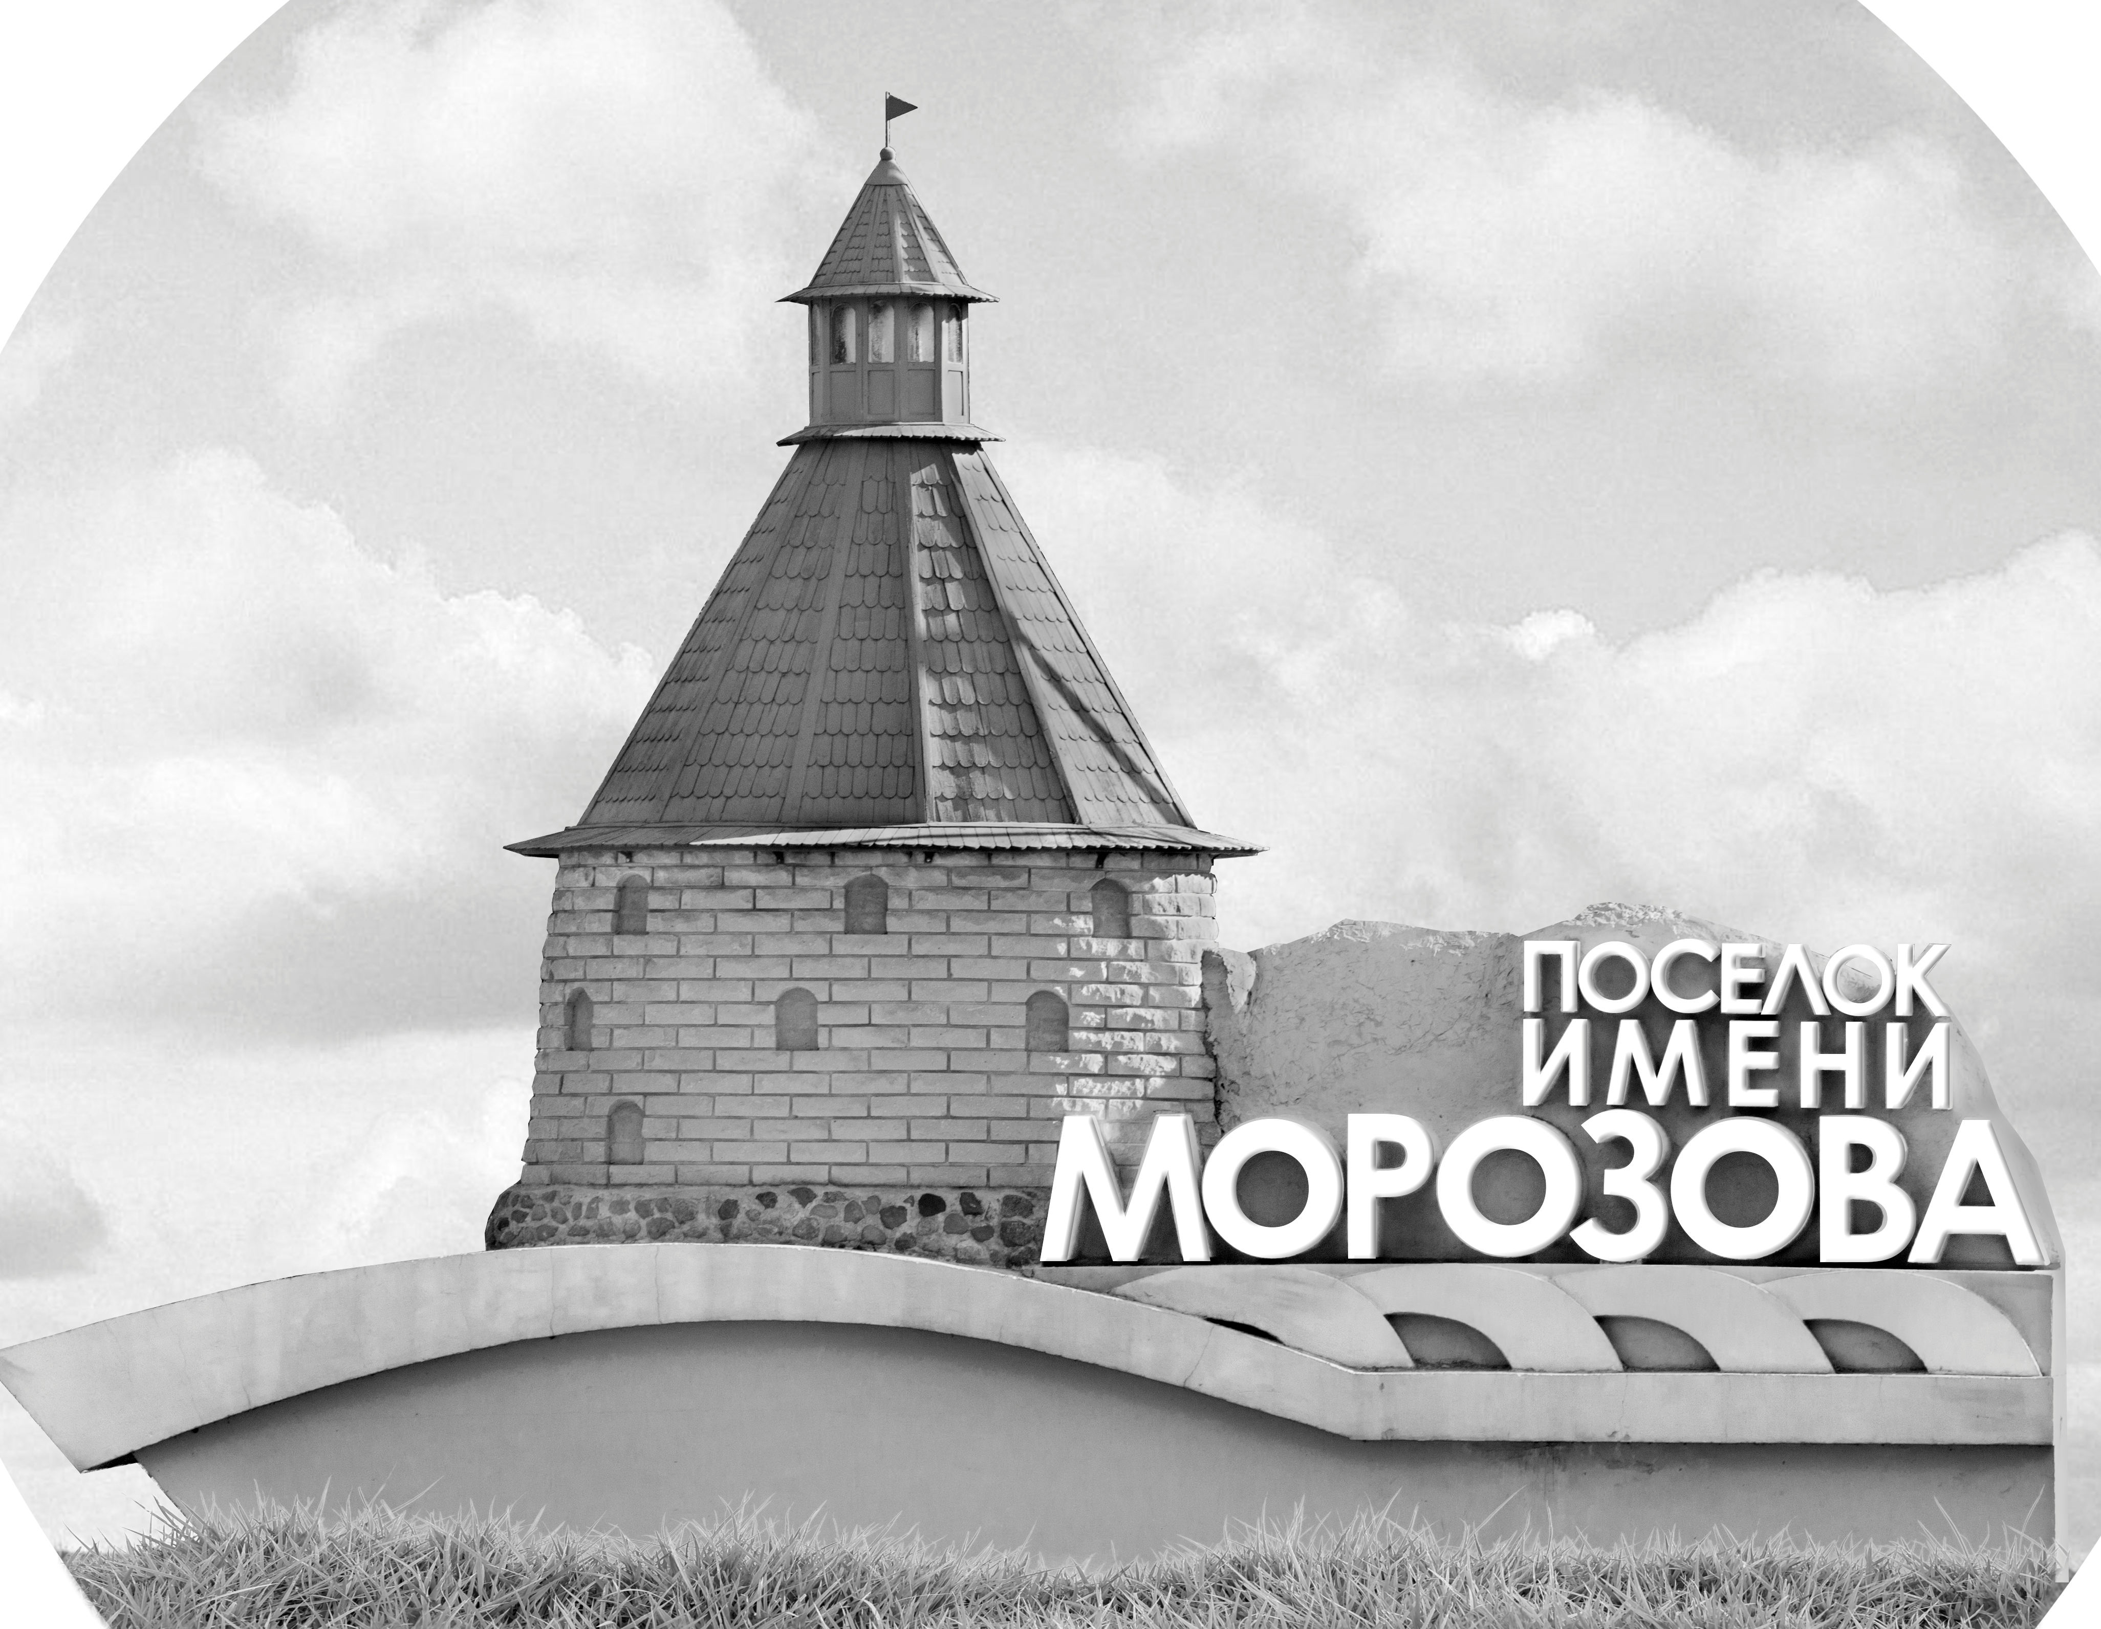 | ОФИЦИАЛЬНЫЙ ПРОТОКОЛ МАТЧА | Год рождения/Дивизион
 |  | 2005
1
Соревнование | Кубок ЛАДОГИ |  |  | Дата | 30.03.2019 | Игра № | 10
Место проведения | ЛЕНИНГРАДСКАЯ ОБЛАСТЬ | Арена | «ХОРС» | Время | 14-15 | Зрители | 100

«A» «СКА-Варяги» пос. им. Морозова, Ленинградская обл. |  |  |  |  |  | Взятие ворот |  |  |  |  |  |  | Удаления
№ | Фамилия Имя |  | (К/А) | Поз. | Игр. | # | Время |  | Г | А 1 | А 2 | ИС | Время |  | № | Мин | Нарушение | Начало |  | Оконч.
30 | Корнев Сергей |  |  | В | Да | 1 | 3 | 01 | 44 | 11 |  |  | 13 | 02 | 13 | 2 | ПОДН | 13 | 02 | 15 | 02
62 | Степашкин Даниил |  |  | В | Да | 2 | 15 | 212 | 55 | 47 |  |  | 16 | 51 | 43 | 2 | БЛОК | 16 | 51 | 18 | 51
5 | Канашёнок Максим |  |  | З | Да | 3 | 22 | 15 | 77 |  |  |  | 32 | 26 | 43 | 2 | ПОДН | 32 | 26 | 34 | 26
9 | Терновский Вадим |  |  | З | Да | 4 | 29 | 26 | 52 | 18 | 43 | +2 | 39 | 35 | 13 | 2 | ЗД-КЛ | 39 | 35 | 41 | 35
10 | Носков Дмитрий |  |  | Н | Да | 5 | 31 | 16 | 47 | 77 | 55
11 | Львов Даниил |  |  | Н | Да | 6 | 41 | 42 | 77 |  |  | +1
13 | Максимов Георгий |  |  | З | Да | 7 | 42 | 28 | 52 | 18
18 | Варзанов Александр |  |  | Н | Да | 8 | 44 | 38 | 55 | 77
27 | Чертухин Никита |  |  | Н | Да
43 | Рябинин Глеб |  |  | З | Да
44 | Един Савелий |  |  | Н | Да
45 | Ружейников Артём |  |  | З | Да
47 | Алипов Павел |  | К | Н | Да
52 | Мохнаткин Иван |  |  | Н | Да
55 | Аврамов Фёдор* |  |  | Н | Да
77 | Коровкин Артём |  | А | Н | Да
87 | Прешников Степан |  |  | З | Да
99 | Моторин Евгений |  |  | Н | Да
Главный тренер |  | Ращенко Вячеслав |  |  |  | Тренер |  | Паршин Сергей |  |  |  |  |  |  |  |  | подпись | ‌

«Б» «СКА-ХКД» Санкт-Петербург |  |  |  |  |  | Взятие ворот |  |  |  |  |  |  | Удаления
№ | Фамилия Имя |  | (К/А) | Поз. | Игр. | # | Время |  | Г | А 1 | А 2 | ИС | Время |  | № | Мин | Нарушение |  | Начало |  | Оконч.
1 | Захаров Вадим |  |  | В | Да | 1 | 24 | 25 | 71 |  |  |  | 4 | 07 | 14 | 2 | ПОДН |  | 4 | 07 | 6 | 07
53 | Нечаев Павел |  |  | В | Нет |  |  |  |  |  |  |  | 17 | 44 | 12 | 2 | ПОДН |  | 17 | 44 | 19 | 44
6 | Наумов Владислав |  |  | Н | Да |  |  |  |  |  |  |  | 27 | 29 | 13 | 2 | ТЛ-КЛ |  | 27 | 29 | 29 | 26
7 | Ковтун Богдан |  |  | З | Да |  |  |  |  |  |  |  | 29 | 00 | 26 | 2 | ВБ-ШБ |  | 29 | 00 | 31 | 00
8 | Щичко Дмитрий |  |  | З | Да |  |  |  |  |  |  |  | 31 | 46 | 16 | 2 | ПОДН |  | 31 | 46 | 33 | 46
10 | Шилов Александр |  | К | Н | Да |  |  |  |  |  |  |  | 40 | 42 | 26 | 2 | УД-КОЛ |  | 40 | 42 | 41 | 42
11 | Муравьёв Дмитрий |  |  | З | Да
12 | Петранов Александр |  |  | Н | Да
13 | Калинин Егор |  |  | Н | Да
14 | Смирнов Владимир |  |  | З | Да
16 | Сёмин Павел |  |  | Н | Да
18 | Сычёв Александр |  |  | З | Да
26 | Лазарева Марина |  | А | З | Да
34 | Пиявкин Антон |  |  | Н | Да
41 | Иванов Григорий |  |  | З | Да
71 | Селихов Даниил* |  |  | Н | Да
88 | Шведкин Илья |  |  | Н | Да
Главный тренер |  | Полевнев Виктор |  |  |  | Тренер |  |  |  |  |  |  |  |  |  |  | подпись | ‌

Послематчевые броски |  |  |  |  | Игра вратарей |  |  |  | По периодам |  | 1 | 2 | 3 | ОТ | ПБ | Общ. | Время игры
«А» | «Б» | Вр «А» | Вр «Б» | Счет | Время |  | «А» | «Б» | Взятие ворот | «А» | 1 | 3 | 4 |  |  | 8 | Начало | 14 | 25
 |  |  |  |  | 0 | 00 | 30 | 1 |  | «Б» | 0 | 1 | 0 |  |  | 1 | Окончание | 15 | 34
 |  |  |  |  | 22 | 15 | 62 | 1 | Штрафное время | «А» | 2 | 2 | 4 |  |  | 8 | Тайм-аут «А»
 |  |  |  |  | 45 | 00 | 62 | 1 |  | «Б» | 2 | 6 | 4 |  |  | 12 | Тайм-аут «Б»
 |  |  |  |  |  |  |  |  | Броски по воротам | «А»
 |  |  |  |  |  |  |  |  |  | «Б» |  |  |  |  |  |  | ‌
 |  |  |  |  |  |  |  |  | Судьи при оштрафованных игроках | ‌ |  |  |  | Судья времени игры
 |  |  |  |  |  |  |  |  |  | ‌ |  |  |  | Секретарь
 |  |  |  |  |  |  |  |  | ‌Информатор | ‌ |  |  |  | подпись  ‌

Главный судья |  | Лучшие игроки матча | «СКА-Варяги» | Аврамов Фёдор № 55
Главный судья |  |  | «СКА-ХКД» | Селихов Даниил № 71
подписи |  | Инспектор | ‌ | Замечания на обороте | Да | Нет

